[暨南大学叶克强、埃默里大学医学院山长亮等人论文遭质疑：图像相似，学术声誉受影响](https://mp.weixin.qq.com/s?__biz=Mzk3NTEwMTE3OA==&mid=2247485639&idx=1&sn=b52125ccd5ff384e844692f7f31b1a61)

[学术荟萃](javascript:void(0);)2025-04-11 21:10:00山东

**Part.1**



**论文简介**

**标题：Cellular energy stress induces AMPK-mediated regulation of glioblastoma cell proliferation by PIKE-A phosphorylation**

**日期：**2019年3月4日

**单位与作者：**

暨南大学基础医学与公共卫生学院Shuai Zhang

埃默里大学医学院Changliang Shan(通讯作者 音译 山长亮)

暨南大学生物医学转化研究院Keqiang Ye(通讯作者 音译 叶克强)

**期刊：*Nature Communications***

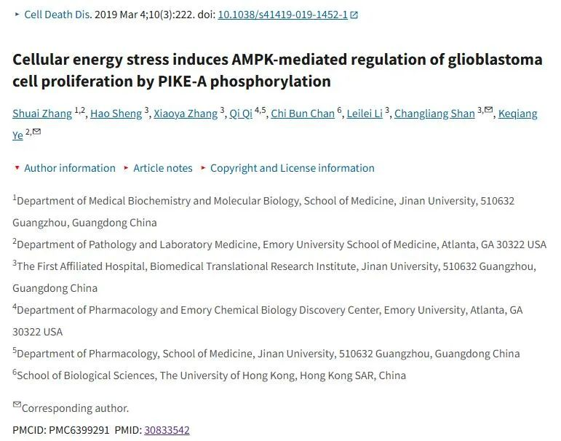

**Part.2**



**图像重复问题**

**#1 图4B中的两个“空白”面板似乎相同，因为它们具有共同的背景特征。**

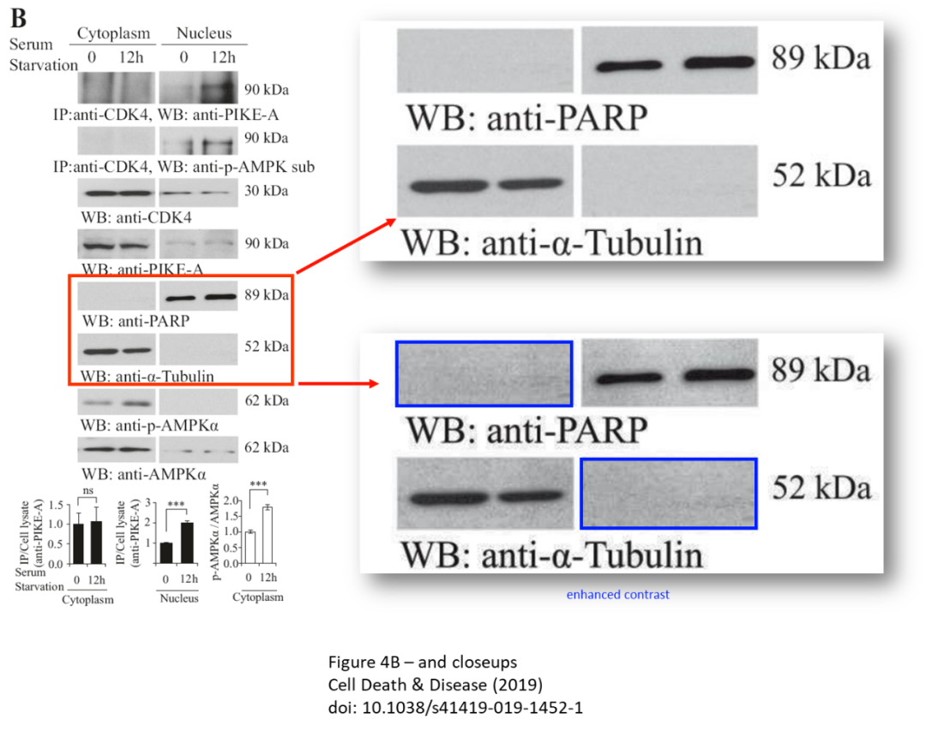

**基金支持：**

* C.B.C.获得美国国立卫生研究院(NIH)(RO1 DK09092)
* K.Y.获得美国国立卫生研究院(NIH)(RO1 CA186918)
* S.Z.获得国家自然科学基金(81672781)和中央高校基本科研业务费(21616323)
* L.L.获得国家自然科学基金(81702746)资助
* C.S.获中央高校基本科研业务费（21617433）
* 广东省科技计划项目（2017A030313890）
* 广州市科技计划项目（201807010003）

**参考信息：**

https://pubpeer.com/publications/5BC6FE3FE29944B3404D71F1B1F496

https://pmc.ncbi.nlm.nih.gov/articles/PMC6399291/